1月《Linux嵌入式》月考-技能——路乾

学院 班级 姓名
密 封 线 内 不 要 答 题
题号 | 一 | 二 | 总分 | 批卷人 | 审核人
得分
- 技能题（共100分）
- 题目要求：
- 按要求完成下面的各项需求。
- 必须有录屏，无录屏者一律0分处理，必须是完整的考试录屏(只有单独录效果录屏按0分处理)，录屏过程中不允许有暂停行为，若是发现，按考试作弊处理，桌面必须有自己的学院、班级、姓名。
3. 上交U盘时，U盘中只允许有自己考试的项目，否则按零分处理。

- 案例描述：
- 请实现《超市账单管理系统》功能
- 要求用到项目分层
- 技术为 Spring+SpringMVC+MyBatis（SSM）
- 必须使用任意一种前台框架（10分）
- 案例完成思路要求：
- 创建web项目名为zhangsan（姓名拼音） (10分)
- 账单信息列表
（1）列表如图1所示
列表 （10分）
根据商品名称（5分）
供应商及其付款状态进行模糊查询 （10分）
分页（5分）
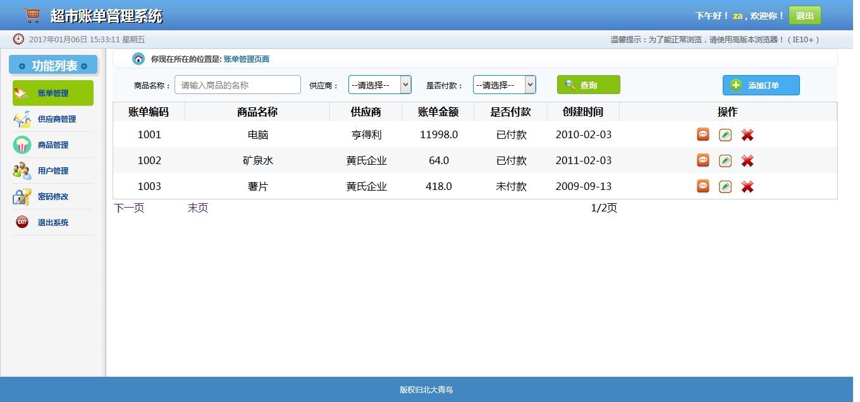
- 账单删除（10分）必须使用ajax否则不给分
4.账单添加页面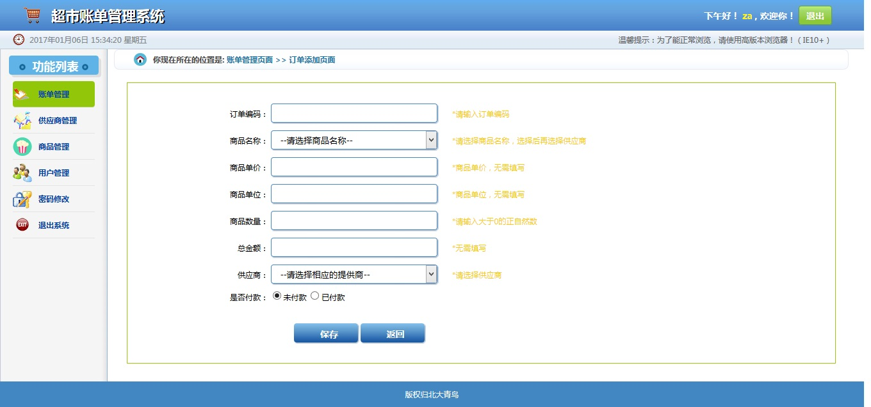
（1）商品名称及其供应商必须为ajax动态追加（10分）
（2）完成添加调到列表页面（10分）
5.完成登录
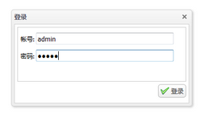
    - 完成登录功能（5分） 完成登录拦截器（5分）

6.要求
- 提交内容
- . 建表SQL（10分）
- Web Project
（3）录屏

